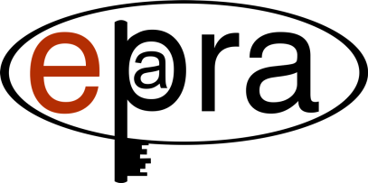

Allgemeine Hinweise - Checkliste

Schlüsselausrichtung
Das Nuki Smart Lock ist mit horizontaler und vertikaler Schlüsselausrichtung kompatibel.

Für den Innenbereich
Das Nuki Smart Lock wird an der Innenseite der Tür montiert und ist nicht für den Außenbereich geeignet.

Mehrfachverriegelungen
Das Nuki ist stark genug, um auch Mehrfachverriegelungen (Multi-Point-Locks) zu steuern.

Beliebig lange Sperrwege
Egal ob eine Umdrehung oder mehr - das Nuki Smart Lock unterstützt beliebig lange Sperrwege.

Was für einen Schlosstyp haben Sie?
O Europazylinder O Knaufzylinder Typ…………………

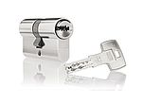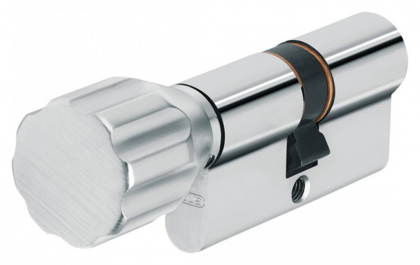

Kannst du von außen sperren, selbst wenn innen bereits ein Schlüssel steckt?
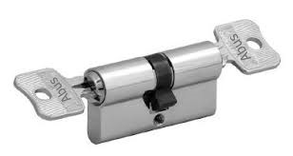O Ja O Nein

Öffnet sich deine Tür nach außen oder innen?

O nach innen O nach aussen

Wie dick ist der Kopf deines Schlüssels?

O dünner als 4mm O dicker als 4mm

Wie weit ragt dein Schlüssel aus deinem Zylinder hervor?

O bis 37mm O über 37mm

Sicherheitstechnik, Kremser Landstrasse 17; 3100 St. Pölten

Haben Sie Fragen, scheuen Sie nicht uns zu kontaktieren.

+43 2742 28 242 stpoelten@epra.at.

Checkliste ausfüllen und per Mail übermitteln

